Лабораторная работа № 2

Фирменный стиль. Визитка

ЦЕЛЬ РАБОТЫ: ознакомится с особенностями разработки визиток.

Продолжительность 2 ч

Фирменный стиль (Corporate Identity) – это комплексная система визуальной идентификации, способствующая формированию благоприятного имиджа компании и усиливающая эффективность ее рекламных контактов с потребителями, повышающая доверие партнеров и способствующая росту репутации и известности компании на рынке.

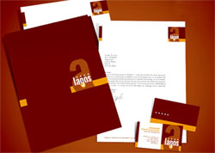

Ежедневно в поле нашего зрения попадает около 1000 логотипов и торговых марок, расположенных на упаковке товаров, на самих товарах, в рекламе. По статистике потребитель начинает воспринимать их после того, как в его сознании сложится стереотип соответствия изображения с образом конкретного продукта или услуги, а следовательно как минимум 15-20 раз увидеть, понять и воспринять эту очевидную взаимосвязь.

Собственно метод, облегчающий процесс восприятия, запоминания, своеобразного кодирования информационного сообщения в предельно лаконичную форму и есть фирменный стиль. С его помощью достигается некая идентичность рекламных обращений, которая позволяет потребителям суммировать увиденную ранее информацию о ваших товарах или услугах с вновь поступающей. На Западе эта комплексная система идентификации компании называется «Corporate Identity», а в России прижилось и используется другое определение — «фирменный стиль».

В графическом дизайне сложились определенные профессиональные правила проектирования логотипа. Например, логотип должен ясно читаться в одном цвете и масштабе уместном для размещения на визитной карточке или сувенирной ручке, предусматривать компоновку в квадрат, вертикальный и горизонтальный прямоугольники. Этим обеспечивается удобство и универсальность применения логотипа. Графическое исполнение обязано предусматривать векторный формат. Кроме логотипа определяющими элементами фирменного стиля являются фирменный шрифт, который подбирается из существующих лицензированных гарнитур, цвет, или четко регламентированное соотношение цветовое соотношение для отдельных частей логотипа.

Фирменный стиль — не прихоть и не мода. Он является своего рода сообщением об индивидуальности фирмы, для которой он был разработан. Профессиональная корректность фирменного стиля — всегда основная часть значительно более объемного понятия — корпоративной культуры и делового имиджа компании.

Фирменный стиль (Corporate Identity) — это комплексная система визуальной идентификации, способствующая формированию благоприятного имиджа компании и усиливающая эффективность ее рекламных контактов с потребителями, повышающая доверие партнеров и способствующая росту репутации и известности компании на рынке.



Ежедневно в поле нашего зрения попадает около 1000 логотипов и торговых марок, расположенных на упаковке товаров, на самих товарах, в рекламе. По статистике потребитель начинает воспринимать их после того, как в его сознании сложится стереотип соответствия изображения с образом конкретного продукта или услуги, а следовательно как минимум 15-20 раз увидеть, понять и воспринять эту очевидную взаимосвязь.

Собственно метод, облегчающий процесс восприятия, запоминания, своеобразного кодирования информационного сообщения в предельно лаконичную форму и есть фирменный стиль. С его помощью достигается некая идентичность рекламных обращений, которая позволяет потребителям суммировать увиденную ранее информацию о ваших товарах или услугах с вновь поступающей. На Западе эта комплексная система идентификации компании называется «Corporate Identity», а в России прижилось и используется другое определение — «фирменный стиль».

Мы воспринимаем мир через образы. Так нас устроила природа. Поэтому визуальный фактор создает в подсознании своеобразный эмоциональный фон, резонанс, который и определяет приоритеты запоминания и силу воздействия выборочной информации. Визуальное восприятие в фирменном стиле обеспечивается предельно лаконичным изображением, способном заключать в себе уникальную информацию о компании. Такой, доведенный до символа знак-идентификатор называется «логотип». В классическом понимании логотип означал оригинальное буквенное написание в виде названия, аббревиатуры или анаграммы. Сейчас, обычно не видят разницы между фигуративным и буквенным начертанием знака — это все логотипы — основной элемент фирменного стиля и корпоративной культуры.

В графическом дизайне сложились определенные профессиональные правила проектирования логотипа. Например, логотип должен ясно читаться в одном цвете и масштабе уместном для размещения на визитной карточке или сувенирной ручке, предусматривать компоновку в квадрат, вертикальный и горизонтальный прямоугольники. Этим обеспечивается удобство и универсальность применения логотипа. Графическое исполнение обязано предусматривать векторный формат. Кроме логотипа определяющими элементами фирменного стиля являются фирменный шрифт, который подбирается из существующих лицензированных гарнитур, цвет, или четко регламентированное соотношение цветовое соотношение для отдельных частей логотипа.

Минимально достаточный объем элементов фирменного стиля формулируется в так называемом «базовом пакете» и, как правило, выглядит следующим образом:

– черно-белое графическое начертание логотипа в масштабе от 10 до 100 мм, в прямом и выворотном (позитив-негатив) вариантах;

– фирменные цвета и цветовое решение логотипа;

– соответствующие логотипу типографические шрифтовые гарнитуры;

– блок – компоновочные решения логотипа и оговоренной текстовой информации в форматах квадрата, вертикального и горизонтального прямоугольника, их называют блоками.

В качестве дополнения в базовом пакете могут быть рабочие предложения по применению логотипа в актуальных рекламных и корпоративных формах. Визитная карточка, бэйдж, обложка буклета и т.п.

В настоящей лабораторной работе требуется разработать визитную карточку.

Первые визитки появились в Китае. Судя по описаниям, это были особые тонкие дощечки для письма, изготовленные из бамбука или дерева, на одной из сторон которых вертикально наносились иероглифы. Позднее наиболее распространенным материалом для письма стал шелк. В тексте, написанном на такой дощечке или материи, указывалось лицо, подающее прошение или делающее визит, а также кратко излагалась просьба или тема визита. Такие “визитные карточки” изготавливались каллиграфами индивидуально к каждому случаю, а потому не могли быть универсальными. Указом Императора правительственным чиновникам было вменено в обязанность иметь визитки с указанием имени и должности. Визитки государственного образца изготавливались из красной бумаги с каллиграфическим надписанием текста чёрной тушью.

В Европу визитка пришла во времена правления Французского короля Людовика XIV. Именно роскошь двора “короля-солнца” послужила толчком для введения в этикет карточек для визита (carte de visite). Естественно, первыми обладателями визиток стали дворяне и богатые люди.



К середине восемнадцатого века на визитках стали гораздо более информативными. На них появились не только имя владельца, но и его фамильный герб, несущий довольно развернутую для посвященных информацию.

Первая визитки, изготовленная типографским способом, была найдена в Германии и датируется 1786 годом.

Создавались визитки не только обычными мастерами, но и известными живописцами. Среди них Бенуа и Бакст. Появляются конверты для рассылки визитных карточек.

В конце 19 начале 20 века визитки начали оформляться особенно изящно. Появились портреты и гравюры, различные узоры и орнаменты. Дизайн выходит на первый план.

Старинная *визитка* знак внимания, знак визита, как на ней раньше часто и было написано. След посещения, эффект присутствия самого человека. Бытование визитки отличалось от современного. Сейчас это деловой предмет - **Business card**. Визуальная коммуникация. Самореклама.

Business card это современное развитие визитки. Она сохранила основные принципы, заложенные именно в визитную карточку, но многое и потеряно. В частности, потеряна культура пользования, потерян своеобразный язык общения. Бывает очень неловко, когда тебе вручают «визитную» карточку, отпечатанную на розовой бумаге, ведь раньше это означало приглашение в будуар. Так что даже сейчас, заказывая себе Business card, не забывайте о её прародителях.

Сейчас визитная карта перестала быть атрибутом богатых людей. Появление современных технологий в разы удешевило их создание и сделало массовым продуктом. Однако она по-прежнему остается признаком состоятельности, вкуса, амбициозности, деловитости или скрывающей отсутствие чего-либо из перечисленного. На небольшой полоске бумаги сконцентрированы дизайнерские решения, фирменные стили, современные достижения шрифтового искусства, неожиданные цветовые решения и огромный пласт современных материалов и технологий.

Современные визитки могут быть изготовлены из разных материалов – картона, дизайнерской бумаги высокой плотности, пластика, дерева и даже металла. Используется множество оригинальных технологий – фольгирование, термоподъём, тиснение, шелкография, вырубка, выборочное лакирование. Печать может быть не только цифровой и офсетной. Для нанесения изображений на материалы могут использоваться различные станки.

Таким образом, со времен древнего Китая изменилось многое. Европейцы и американцы, хоть и не изобрели визитку, но сделали её такой, какой мы знаем.

В наше время у визитной карточки появились стандартные размеры. Но для каждого региона они свои:

* Япония – 91 х 55 мм;
* США – 88,9 х 50,8 мм (3½ × 2 inch);
* Европа – 85 х 55 мм;
* Россия и страны СНГ – 90 х 50 мм.

Если вы разрабатываете визитку для зарубежного партнёра, стоит учесть эти моменты. Потому что некоторые из них могут оказаться весьма принципиальными в плане деталей. Особенно это касается предпринимателей из Японии.

Интересные примеры визиток:

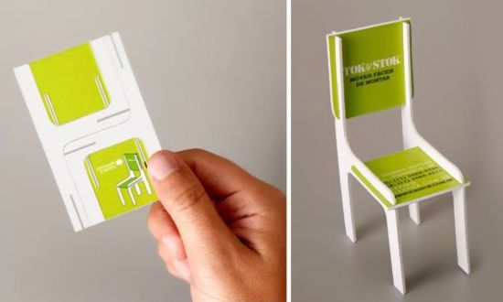 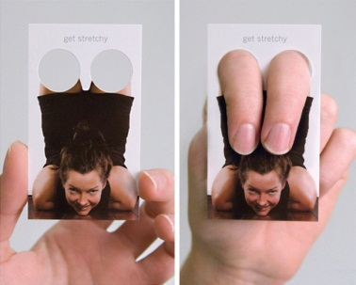 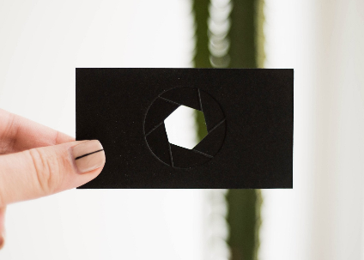

мебельный салон мастер по фитнесу визитка фотографа

Задание:

1. Создайте страницу документа размером 50×90 мм или 90×50 мм. Обязательно добавьте направляющие по 3 мм внутри страницы, которые обеспечат поля для корректного воспроизведения текста (не должно содержать важной информации – текста, адреса, контактов, так как в противном случае после печати и обрезки может оказаться, что часть информации срезано). Установите поле выпуска за обрез при печати (Bleed) на 2 мм, чтобы фон не вылез при печати. В Illustrator этот параметр настраивается в параметрах документа. В CorelDraw нужно в Меню-Макет-Параметры документа…, выбрать в списке слева Размер документа и установить растекание 2,0 и галочку «Показывать область выхода за обрез».

При разработке учтите, что внутреннее поле безопасности составляет не менее 2 мм от края документа, поэтому его также необходимо установить с помощью направляющих.

2. Разработайте 2 визитки с логотипами кафедры и турфирмы. При добавлении информации о предполагаемом сотруднике турфирмы (директор, менеджер, рядовой сотрудник) учтите, что директор более требователен к качеству визитки и ему не важно во сколько обойдется ее изготовление. Рядовым сотрудникам достаточно стандартной визитки, менеджеру необходимо привлечь внимание к его фирме.

Если визитка будет содержать тиснение, необходимо в отдельном слое показать его в виде плашки (если плоское) и в виде градиентного рисунка (если объемное).

Наличие линий перфорации требуется также показать в отдельном слое и учесть в макете – не заходить на эти линии и добавить по минимум 1 мм отступов с учетом погрешности и толщины бумаги.

3. Каждая визитка должна быть сохранена в 2-х форматах:

1. в формате векторного пакета, в котором разрабатывались визитки. Текст не в кривых. При этом должны быть отдельно сохранены все шрифты.
2. в формате pdf/x-1a:2001 c метками обреза, текст в кривых.